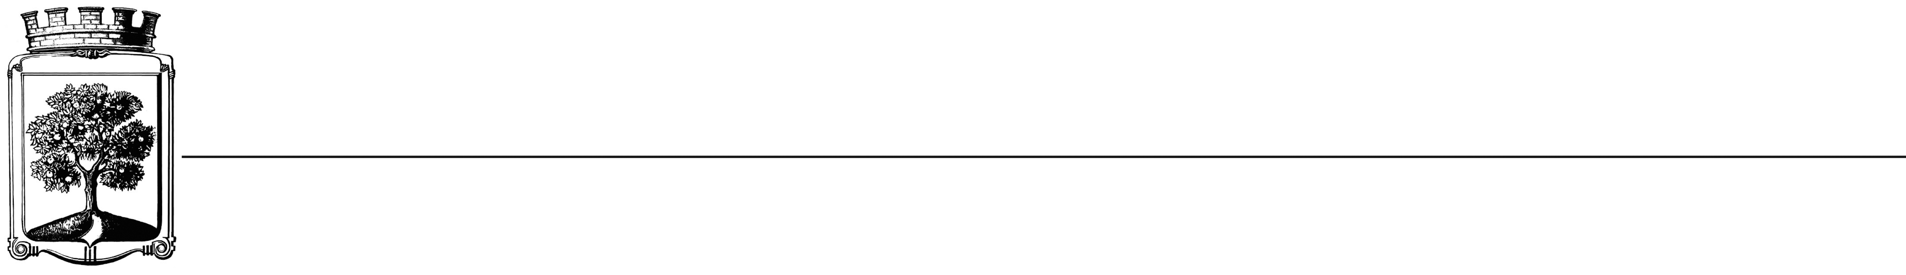
 
 
➢😐☹

Kupní smlouva
KT-OPRO-63-2018

Objednatel Dodavatel

Statutární město Jablonec nad Nisou Název firmy: AVIS TRADE s. r. o.
Mírové náměstí 19 adresa: Tovární 500, Rychnov u Jbc
PSČ 467 51 PSČ: 468 02
IČ: 00 262 340 IČ: 28716248
DIČ: CZ00262340 DIČ: CZ28716248
číslo účtu: 121451/0100 kontaktní osoba: Martin Penc
bankovní ústav: KB Jablonec nad Nisou tel:
kontaktní osoba: Bc. Maňáková Lenka e-mail: penc@avistrade.cz
tel.: 483 357 311
e-mail: manakova@mestojablonec.cz

I.
Předmět smlouvy:

Dodávka hygienických a úklidových prostředků pro potřeby Magistrátu města Jablonec nad Nisou z nabídky dodavatele a dle aktuální potřeby a požadavku odběratele v roce 2018.

Konkrétní množství a typ výrobku bude specifikován při jednotlivých odběrech dle požadavku odběratele, přičemž cena výrobku bude dle maximální a pro běžné zákazníky aktuální ceny zveřejněné na webových stránkách prodejce. Od ceny budou odečteny domluvené slevy ve výši 15 %.

Rámcové objemy jednotlivých typů prostředků pro rok 2018:
- hygienické prostředky (papírové ručníky, toaletní papír) do 75 000Kč bez DPH;
- drogerie (tekuté mýdlo, WC gel, osvěžovač WC, čistič WC, vůně na WC a jiné.) do 15 000Kč bez DPH;
- ostatní prostředky (např. smeták s holí, odpadkový koš, sáčky do koše 60l, sáčky do koše 35l, hadr na podlahu, gum. rukavice, sáčky hygienické papírové a jiné) do 20 000Kč bez DPH.

Objednávky budou uskutečňovány v četnosti dle potřeby odběratele a dodavatel se je zavazuje plnit dle svých možností.

II.
Termín plnění

15.2.2018-31.12.2018

III.
Cena a platební podmínky

Cena za předmět smlouvy se určuje v maximální výši 110 000Kč bez DPH (133 100Kč s DPH) za odebrané zboží v průběhu roku 2018.
- Při 14-ti denní splatnosti, (tj. minimální splatnost faktury), musí být faktura doručena na podatelnu MMJN Jablonec n.N. nejpozději do 3 dnů od data vystavení.
- Při delší splatnosti musí být faktura doručena nejpozději do 14-ti dnů před lhůtou splatnosti.

IV.
Závěrečná ustanovení

1) Vztahy dle této smlouvy se řídí zák. č. 89/2012 Sb., občanský zákoník.

2) Tuto smlouvu lze měnit či doplňovat pouze písemnými dodatky podepsanými oběma stranami.

3) Tato smlouva bude uveřejněna v souladu se zák. č. 340/2015 Sb., o registru smluv. Obě smluvní strany prohlašují, že skutečnosti uvedené v této smlouvě nejsou obchodním tajemstvím a lze je zveřejnit stanoveným způsobem bez omezení či zvláštních podmínek.

V Jablonci nad Nisou dne: 15.2. 2018 V Jablonci nad Nisou dne:

…………………………….… ………………………………
JUDr. Marek Řeháček Martin HERGET - jednatel
za objednatele za dodavatele

………………………………
Bc. Lenka Maňáková
za objednatele

